**Instalación de PostgreSQL**

Lo primero que haremos será entrar a la siguiente página oficial: <https://www.postgresql.org/>

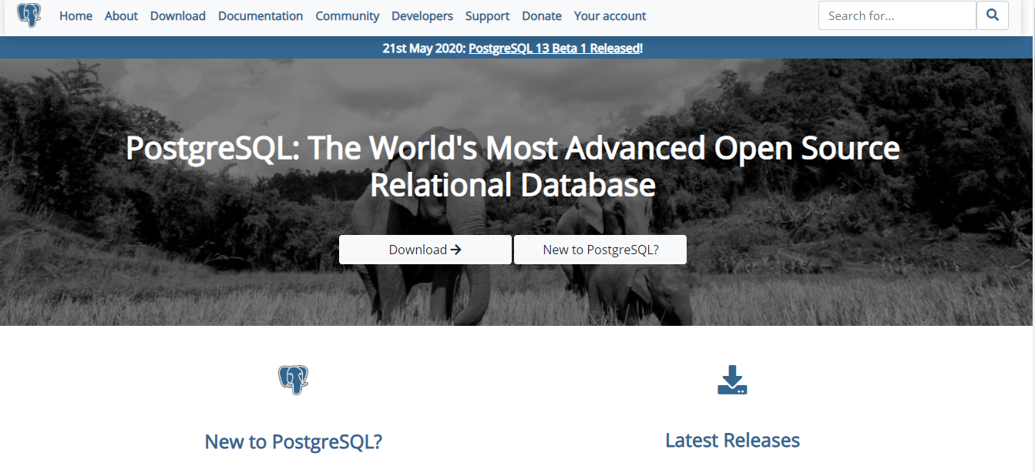

En ella, daremos clic en **Download->** , lo cual nos abrirá el siguiente enlace:

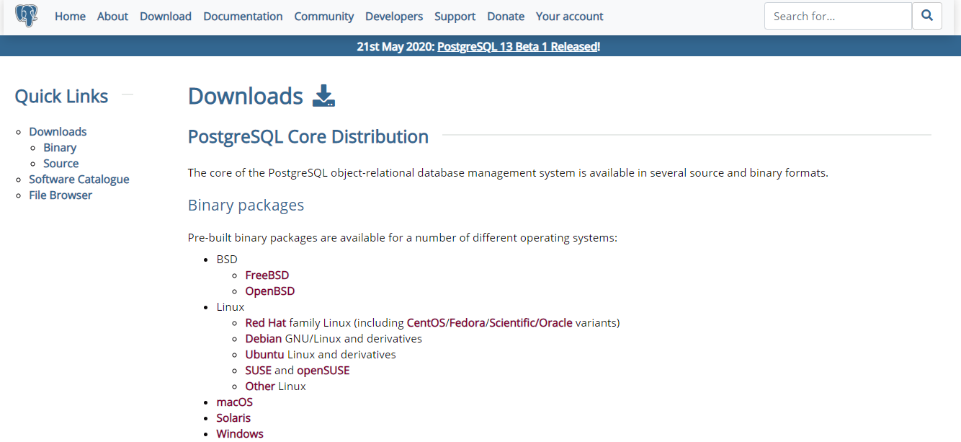

Aquí debemos seleccionar el sistema operativo con el que estemos trabajando. En este tutorial lo haremos en particular para **Windows.** Posteriormente seleccionamos **Download the installer.**

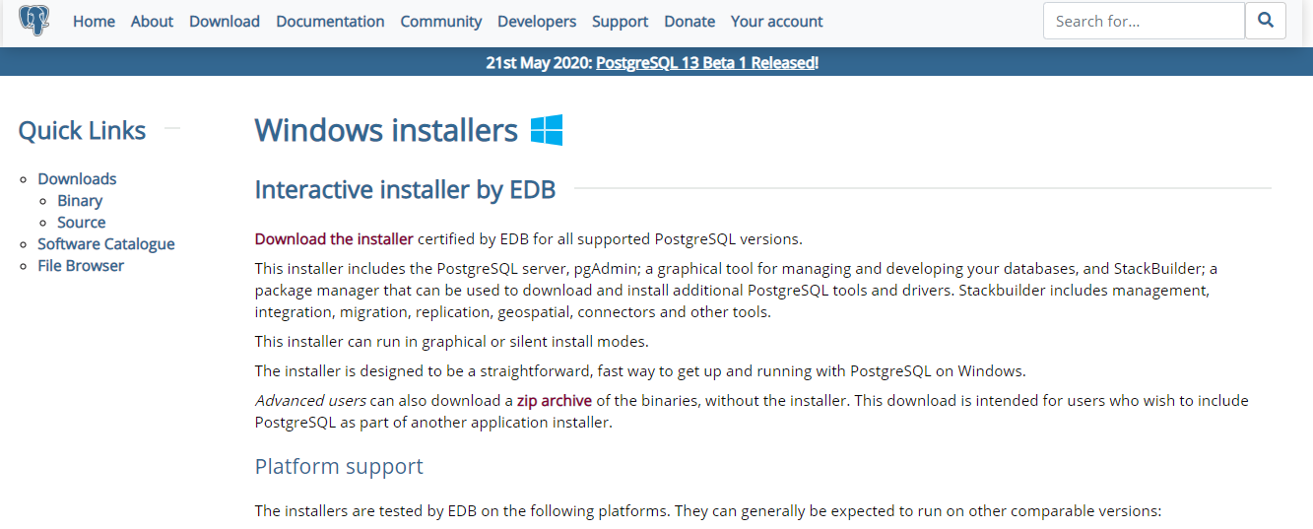

Luego procedemos a descargar la versión más reciente del programa disponible según corresponda nuestro sistema operativo.

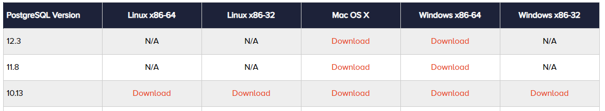

Posteriormente la descarga del programa comenzará, si eso no sucede damos clic en **start the Download now.**

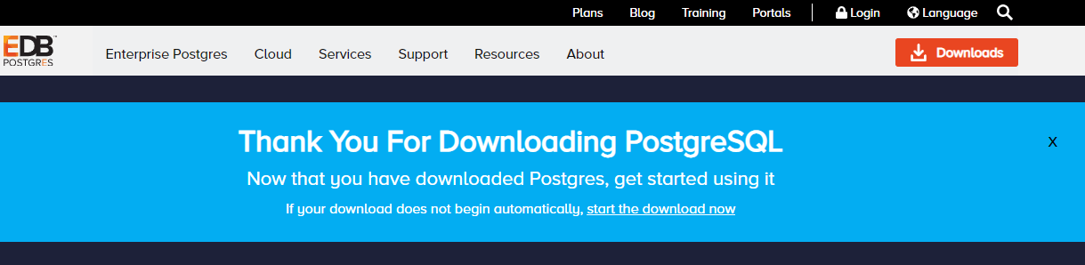

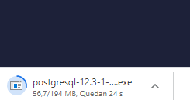

**Una vez descargado el programa,** procedemos a instalarlo abriendo el archivo que descargamos y se ejecutará la instalación

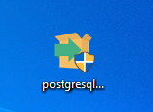

De tal manera que se abrirá una ventana como esta:

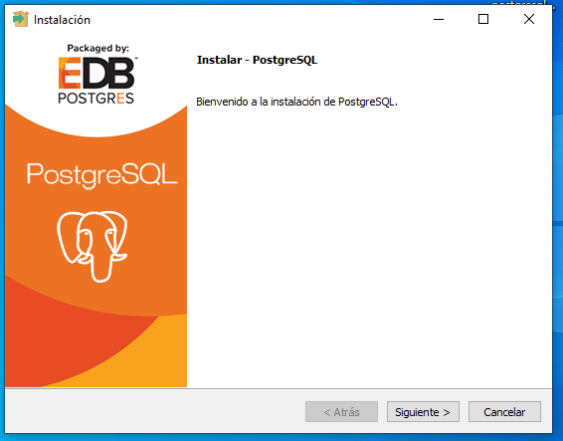

De aquí, procedemos dando clic en **siguiente** hasta la que aparezca esta ventana y sigue aquí **UN PASO MUY IMPORTANTE!!!!**

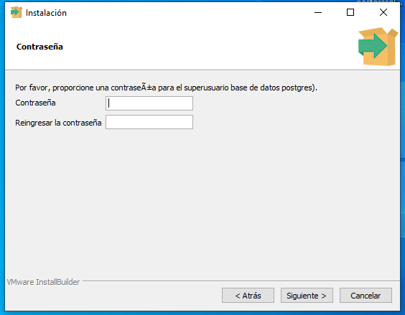

**Vamos a crear una contraseña.** Esta será muy importante, entonces debemos tener muy claro qué contraseña vamos a ingresar. De preferencia algo difícil de olvidar. Posteriormente damos clic en **siguiente** hasta que aparezca la siguiente ventana:

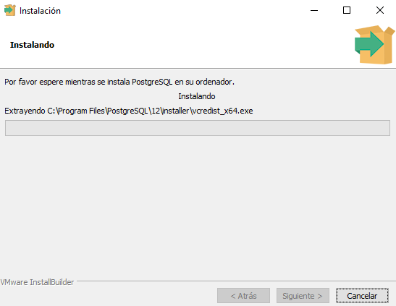

Una vez en este punto esperamos a que termine la instalación y veremos un recuadro como el siguiente:

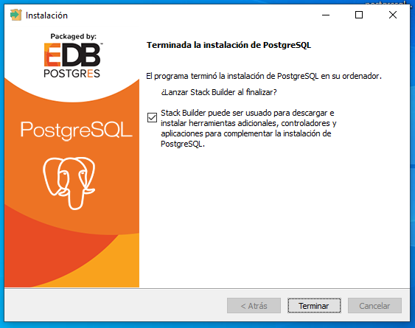

Vamos a dejar marcada la opción y continuamos dando clic en **Terminar**. Posteriormente aparecerá la siguiente ventana:

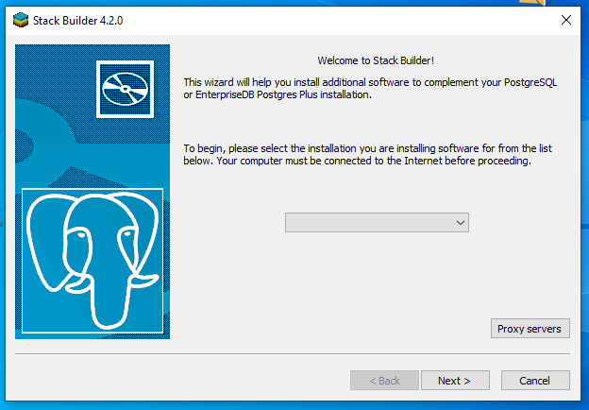

Donde daremos clic en donde se indica con el recuadro rojo para indicar la opción siguiente:

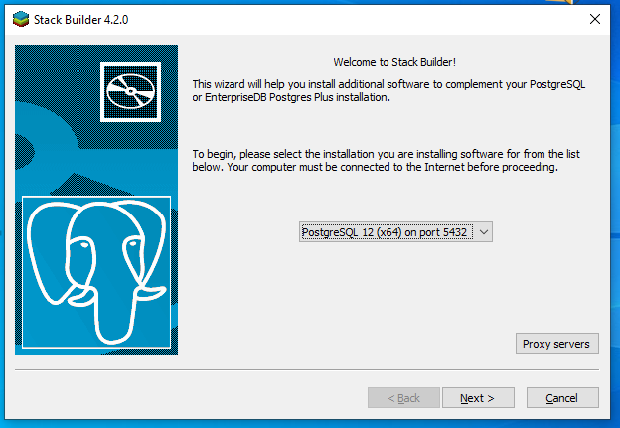

Posteriormente damos clic en “**Next >**”y veremos el siguiente recuadro:

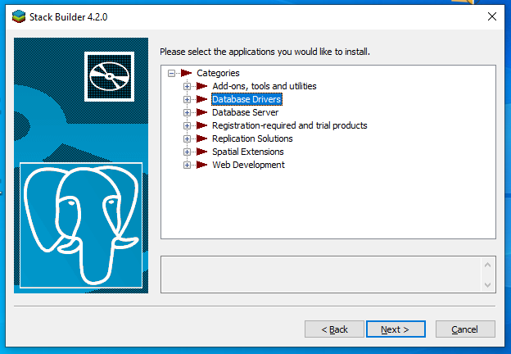

Daremos clic en el recuadro rojo, en el apartado “**Database Drivers**” y habilitaremos todas las opciones, de tal manera que veremos lo siguiente:

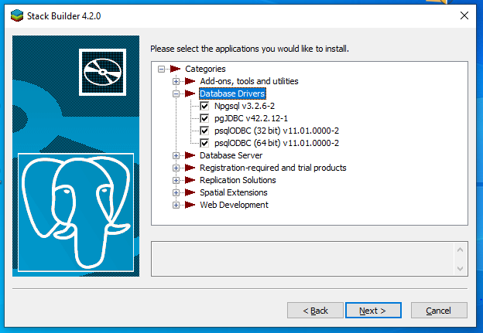

Una vez habilitadas todas las opciones indicadas, daremos clic en “**Next >**”y continuaremos aceptando y permitiendo que se instalen los complementos que acabamos de indicar. **Para esto se abrirán algunas ventanas emergentes como, por ejemplo:**

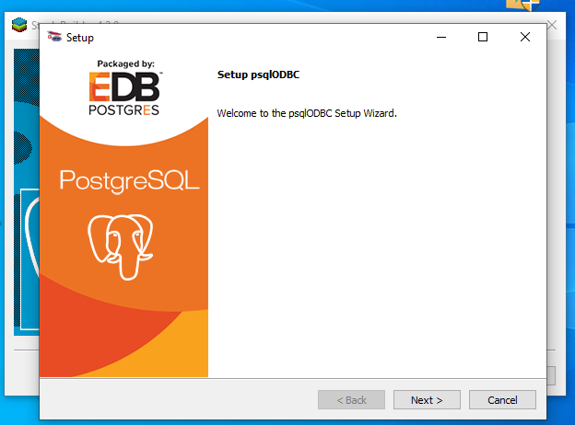

**y cada vez que nos lo solicite daremos simplemente “Next >” o “Finish”, esperando a que terminen las instalaciones correspondientes,** hasta que aparezca la siguiente ventana:

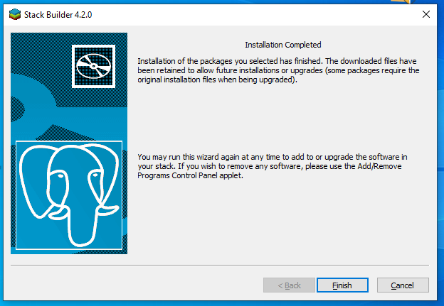

Damos clic en “**Finish**” y ¡listo! Hemos instalado PostgreSQL.

**Abriendo pgAdmin y Cargando una Base de Datos**

Una vez instalado lo anterior descargaremos los archivos de la carpeta de Drive > Datos > SQL > “Tienda.backup” y “NFL.backup”. Luego, procedemos a buscar el programa “**pgAdmin 4**” en nuestro equipo. En el caso de Windows, podemos buscarlo en Inicio:

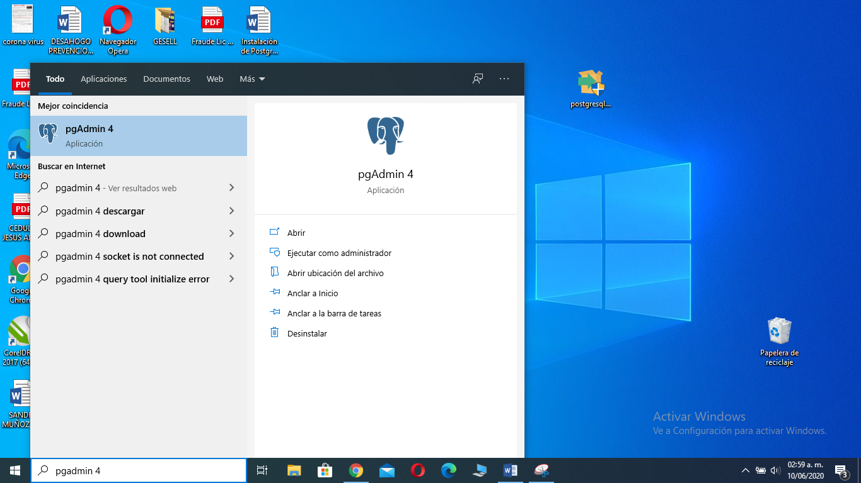

Una vez abierto aparecerá lo siguiente y esperamos a que termine de cargar.

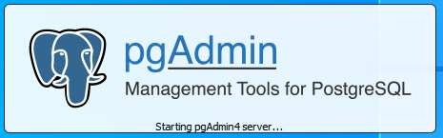

Cuando termine, se abrirá **nuestro navegador predeterminado** con una ventana como la siguiente:

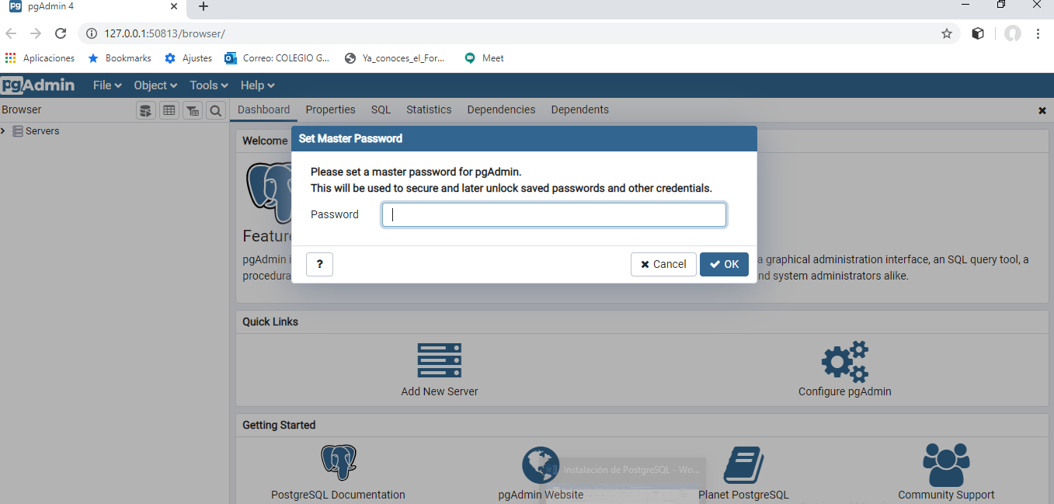

En ella pondremos **la contraseña** que establecimos anteriormente y así tendremos acceso a usar el programa. Luego, desplegamos la pestaña “**Servers**” e ingresaremos de nuevo nuestra contraseña de tal manera que veremos lo siguiente:

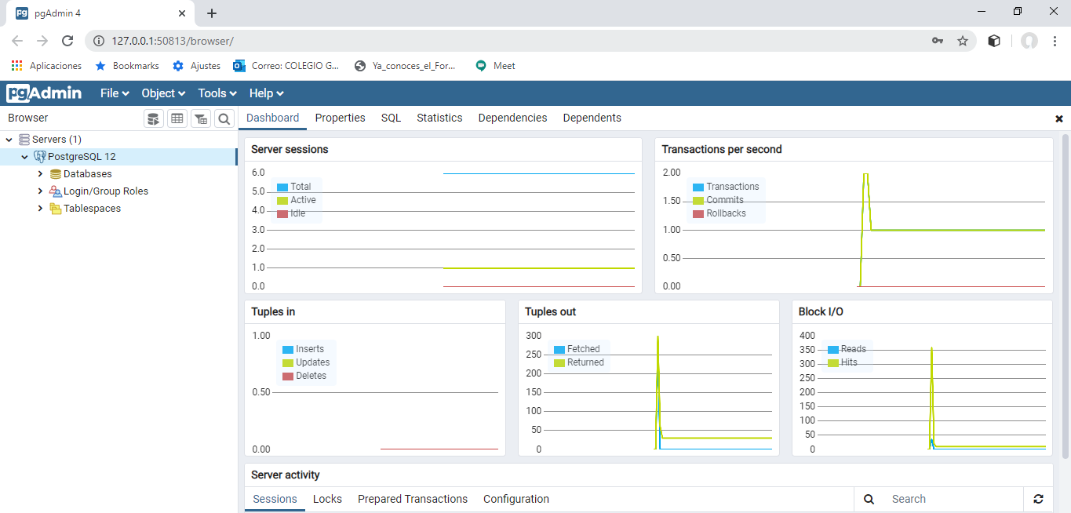

Esto nos dice que ya estamos conectados a SQL. Ahora, nos vamos a la pestaña “**Databases**”damos un clic derecho y seleccionamos “**Create**” > “**Database…**”

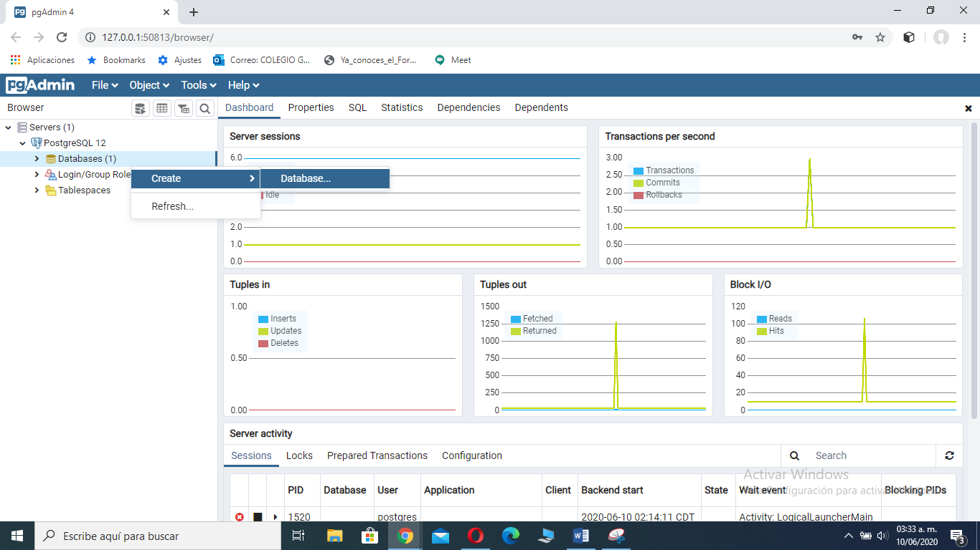

De donde aparecerá una ventana donde podremos crear una base de datos.

En esta ventana vamos a crear una base de datos **llamada “NFL”**, simplemente en el apartado “Database” ingresamos el nombre anterior y damos clic en “**Save**”

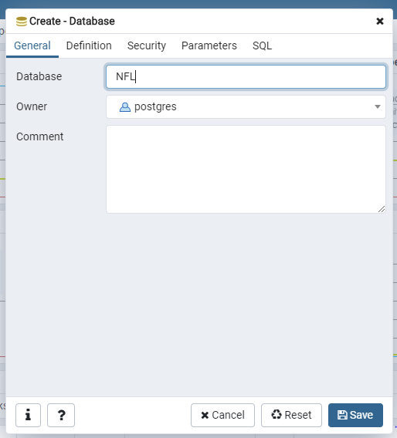

Una vez realizado esto, se cerrará esta ventana y procedemos a desplegar la pestaña “**Databases**” donde podremos ver que nuestra base de datos se ha creado:

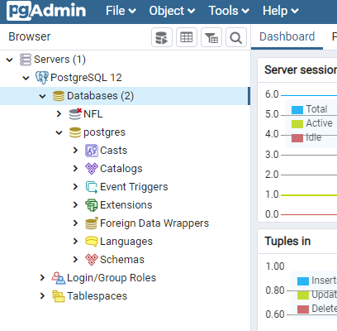

De forma análoga, **crearemos otra base de datos llamada “Tienda”** de tal manera que tendremos lo siguiente:

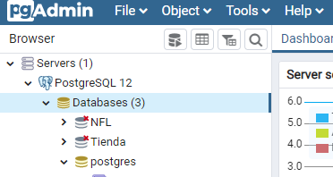

Ahora, debemos ubicar bien en nuestra computadora los archivos “Tienda.backup” y “NFL.backup”. **Comencemos con la base de datos “Tienda”** lo que haremos será dar clic derecho sobre la base de datos “Tienda” y seleccionar la opción “Restore…”.

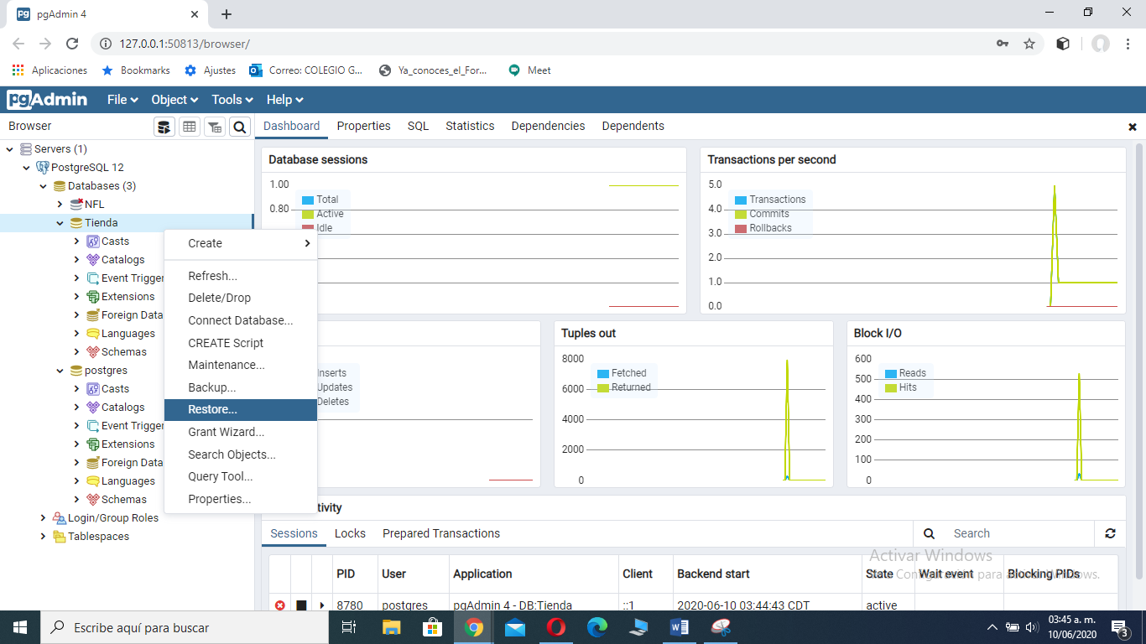

Una vez hecho esto nos saldrá la siguiente ventana:

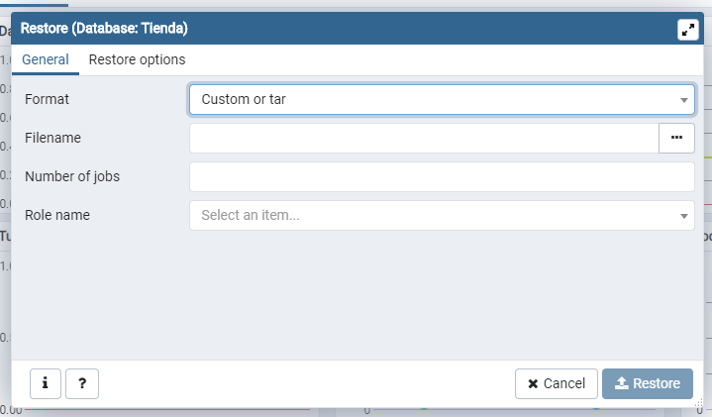

Luego, obtenemos la ubicación de dónde se encuentra el archivo “Tienda.backup” en la computadora. Esto puede variar según el sistema operativo pero **una forma de obtener la dirección en Windows es dando clic derecho sobre el archivo y seleccionando propiedades.**

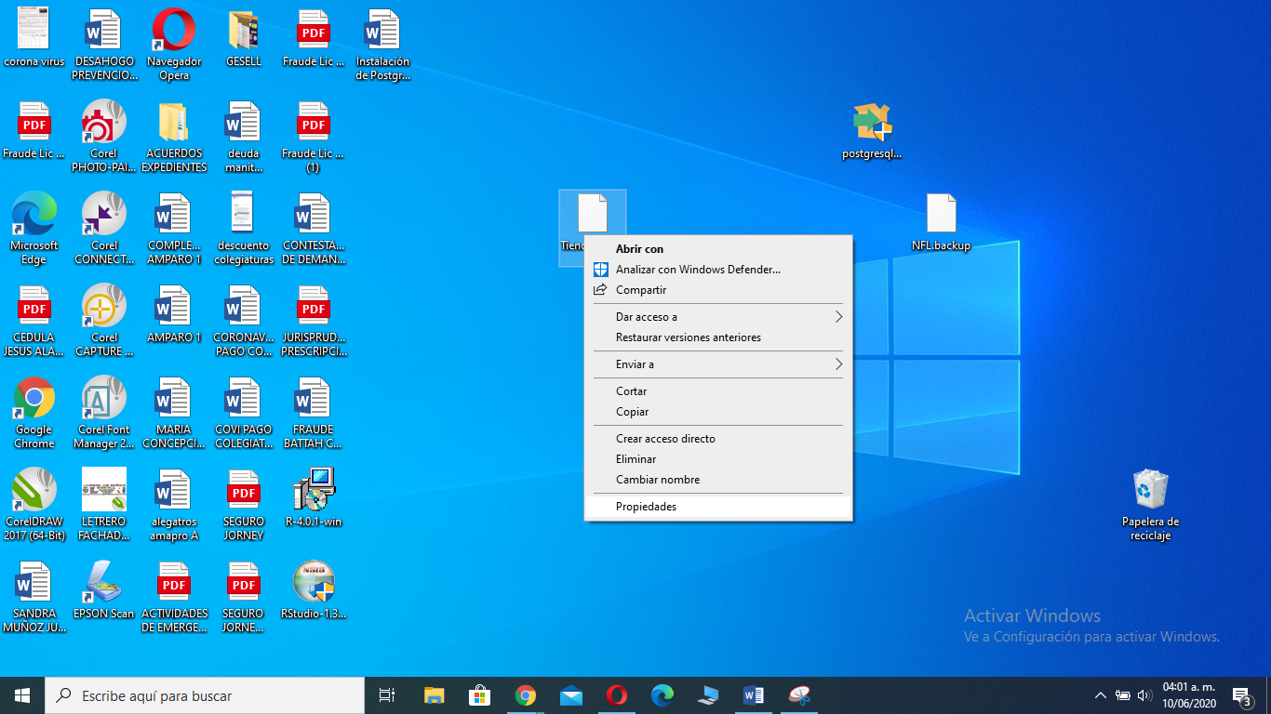

Lo cual nos abre la siguiente ventana de donde copiaremos la ubicación:

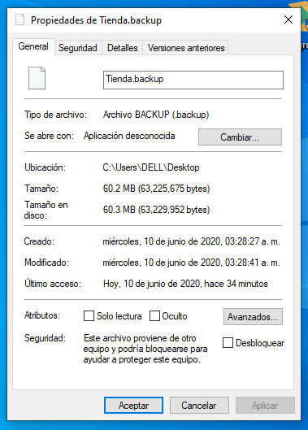

Luego la agregamos a la ventana emergente en pgAdmin en la sección “**Filename”**, añadiremos al final de la dirección de nuestro archivo “\Tienda.backup” pegado y sin espacios. Dependiendo de la ubicación de nuestro archivo, tendremos algo similar a esto:

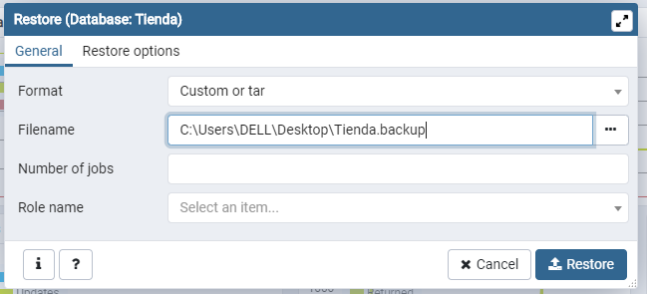

Procedemos dando clic en “**Restore**”. Aparecerá una leyenda como esta y nos está indicando que se está llevando a cabo la carga de la base de datos, lo que debemos hacer es esperar a que termine de cargarla.

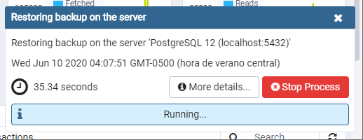

Cuando termine es posible que salga un mensaje de error. **No hay problema**, esto sucede debido a la implementación de ciertas entidades creadas en código SQL de versiones anteriores. Sin embargo, habiendo realizado lo anterior hemos terminado.

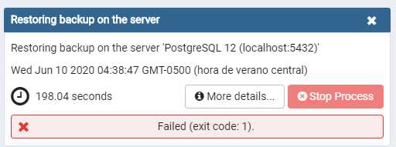

Debemos proceder de forma análoga para la base de datos NFL.

**R + SQL**

Una vez instalado y cargado todo lo anterior, procedemos a abrir **RStudio**. **No es necesario mantener abierto pgAdmin.** Lo que viene a continuación trabaja de forma independiente. Primeramente, vamos a instalar las siguientes paqueterías:

* library(RPostgreSQL)
* library(DBI)

(Si la computadora nos pide accesos al firewall se los brindamos).

Posteriormente, ejecuten el Script “Prueba.R” cambiando únicamente su contraseña en donde se solicita. Y debemos verificar que, corriendo el código paso por paso; lo que se nos indica debe mostrar TRUE. Si ese es el caso, ¡Felicidades! Has conectado R con SQL.

**Un agradecimiento especial a Act. Karina Lizette Gamboa Puente por hacer esto posible.**